Excelentíssimo Senhor Prefeito Municipal de Três Passos
Arlei Luis Tomazoni

CÂMARA MUNICIPAL DE TRÊS PASSOS
AUTÓGRAFO Nº 2 DE 2024
Em 20 de fevereiro de 2024

Senhor Prefeito,

Dirijo-me a Vossa Excelência para comunicar que esta Câmara Municipal, na Sessão de 19 de fevereiro de 2024, aprovou o PROJETO DE LEI ORDINÁRIA Nº 1, de 2024, de sua autoria, que “altera a Lei nº 4.475, de 5 de janeiro de 2011, para fixar o padrão/piso salarial dos empregados públicos ocupantes do emprego de Agente Comunitário de Saúde”, seguindo a redação final para sanção ou veto nos termos do art. 72 da Lei Orgânica Municipal.

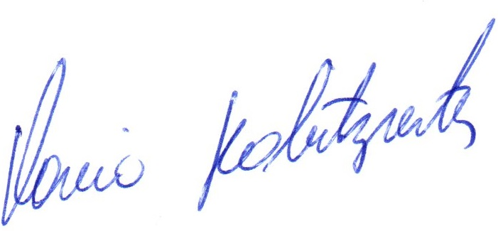

Vereador Flavio Habitzreiter
Presidente da Câmara Municipal de Três Passos

PROJETO DE LEI ORDINÁRIA Nº 1, DE 22 DE JANEIRO DE 2024

Altera a Lei nº 4.475, de 5 de janeiro de 2011, para fixar o padrão/piso salarial dos empregados públicos ocupantes do emprego de Agente Comunitário de Saúde.

Art. 1º O art. 7º da Lei nº 4.475, de 5 de janeiro de 2011, passa a vigorar com a seguinte redação:
“Art. 7º Fica fixado o padrão/piso salarial dos empregados públicos ocupantes do emprego de Agente Comunitário de Saúde o valor de R$ 2.824,00 (dois mil, oitocentos e vinte e quatro reais). (NR)
................................................”

Art. 2º Servirá como data base para fins de pagamento a competência de janeiro de 2024.

Art. 3º As despesas decorrentes desta lei correrão por conta de dotações orçamentárias da União, conforme repasse ao Município.
Parágrafo único. Os valores repassados pela União não serão computados como gastos com pessoal, para fins de cumprimento dos limites da Lei Complementar nº 101, de 2000.

Art. 4º As despesas decorrentes da aplicação da presente Lei terão suporte nas dotações consignadas na Lei Orçamentária Anual.

Art. 5º Esta Lei entra em vigor na data de sua publicação, retroagindo seus efeitos a contar de 1º de janeiro de 2024.

Art. 6º Revoga-se a Lei nº 5.904, de 23 de maio de 2023.

